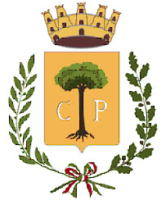
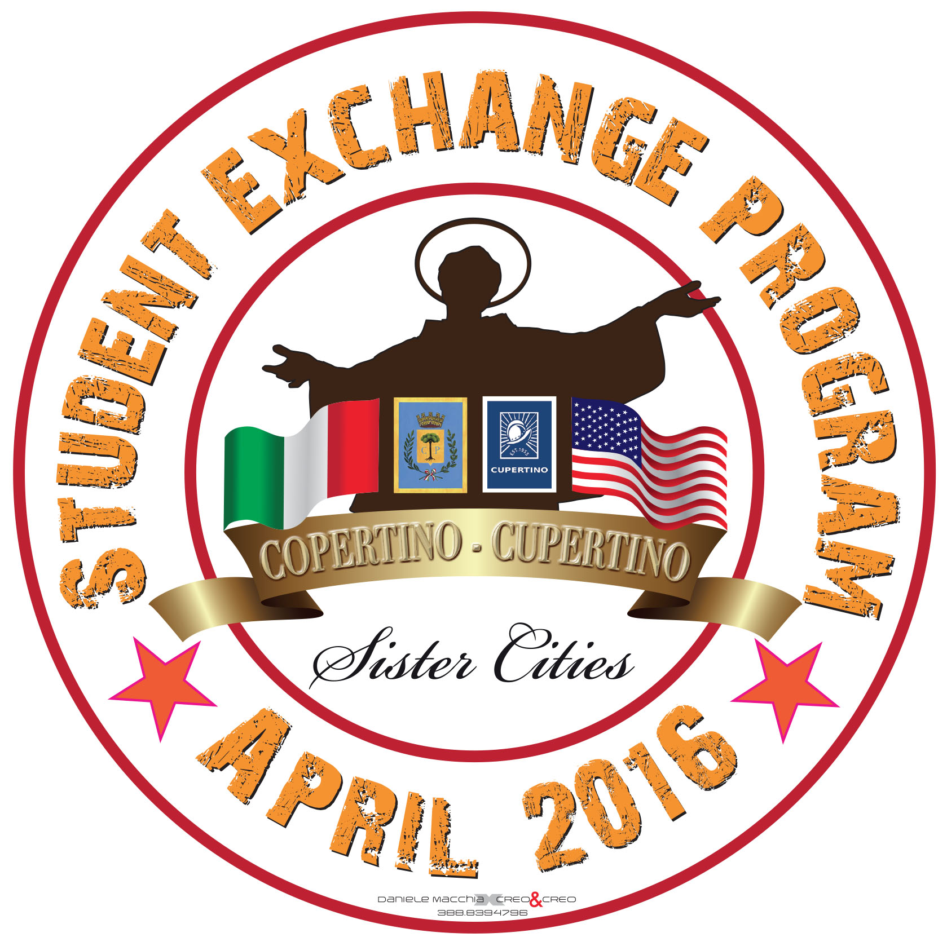
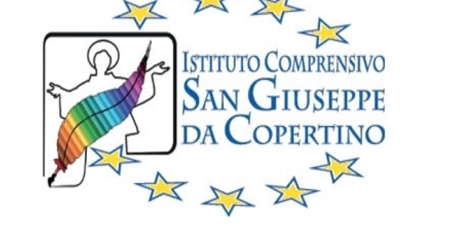
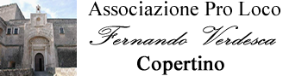

CITTA’ DI COPERTINO
Provincia di Lecce

73043 COPERTINO (Lecce) – Via Malta, 10
Tel: 0832/ 938311 - Fax 0832/933522 - C. F. 80008830756 - P. IVA 02255920759
Sito: www.comune.copertino.le.it - e-mail:info@comune.copertino.le.it

Comunicato stampa

"Programma di scambio studenti" tra le Città Sorelle Copertino e Cupertino, CA - USA.
Si annuncia l'avvio, per la prima volta nei 53 anni di gemellaggio, del "Programma di scambio studenti" tra le città di Copertino e Cupertino. Dal 2 al 10 Aprile p.v., infatti, la nostra comunità avrà il piacere di ospitare una delegazione di studenti di middle class (scuola media) della californiana Cupertino. Giungeranno tre ragazzi, tre ragazze ed una insegnante.

"A distanza di tre anni dall'avvio di una nuova fase progettuale con la municipalità di Cupertino, e dopo una serie di iniziative tese a rafforzarne i rapporti istituzionali, culturali ed umani, si può affermare di essere in procinto di realizzare l'ennesimo step di quel protocollo d'intesa che nel 2013 fu sottoscritto nella nostra aula consiliare in presenza del sindaco di Cupertino Mr. Gilbert Wong. Sarà un’esperienza di grande rilievo per tutta Copertino, importante non solo per i giovani ospiti, ma anche per i nostri studenti e per tutti i cittadini. Un’occasione che sarà rinnovata nel tempo, infatti, una delegazione di nostri studenti sarà ospitata a Cupertino nel 2017, importante per allargare i nostri orizzonti ed abbattere qualsiasi provincialismo. L'auspicio è che questa esperienza diventi per i nostri studenti un momento di scambio culturale che lasci il segno e che li accresca come persone e come cittadini della nostra Copertino" - dichiara il Consigliere Comunale Mauro Valentino.

"Gemellaggio, parola bellissima che racchiude in sé la bellezza dell’essere simile, ma non del tutto uguale, ciascuno, comunque, con le proprie caratteristiche e specificità. E cosa ci può essere di più bello e costruttivo se non uno scambio interculturale fra ragazzi di provenienze diverse? Ognuno porta con sé i sensi, i significati, la storia, la cultura e le tradizioni della propria terra, mettendoli a confronto con gli altri. Allora via barriere fisiche, geografiche e spaziali a favore di un’esperienza diretta con il mondo, con la vita, con la diversità" - dichiara il Sindaco di Copertino prof.ssa Sandrina Schito.

Saranno tante le attività in programma dedicate agli studenti cupertinesi, tra cui tre giorni di completo inserimento nelle attività scolastiche insieme agli studenti della scuola media dell’Istituto “San Giuseppe da Copertino” (3°Polo). Sarà valutata, successivamente, anche la possibilità di realizzare stage di giovani presso le aziende delle due città. Gli scambi saranno realizzati con la formula dell'accoglienza in famiglia in maniera tale da rendere l'esperienza significativa non solo sotto il profilo didattico e linguistico, ma anche diventare occasione di incontro e confronto tra studenti e famiglie di differenti continenti, consci che solo la conoscenza reciproca possa insegnare la tolleranza e l'accoglienza. "Si coglie l'occasione per rendere merito alle famiglie copertinesi ospitanti, parti vitali in questo scambio culturale. Si ringraziano la Dirigente dell'Istituto comprensivo “San Giuseppe da Copertino”, la prof.ssa Eleonora Giuri, e tutto il corpo docente per l'instancabile impegno profuso con l’intento di garantire la miglior riuscita dell'iniziativa. Un altro ringraziamento va ai componenti del comitato per il gemellaggio, instancabili compagni di un "meraviglioso viaggio" tra differenti popoli, culture e tradizioni. In un momento storico in cui tanti provano a innalzare muri e barriere tra i popoli, con determinazione si porta avanti un progetto che sviluppa l’integrazione e la conoscenza. Viviamo questa occasione con grande partecipazione ed emozione perché la proiezione internazionale è il migliore antidoto ad ogni provincialismo ed atteggiamento di chiusura.
Prof.ssa Sandrina Schito
Sindaco di Copertino

Il Consigliere delegato al Gemellaggio con Cupertino
Mauro Valentino

CUPERTINO, CA - USA – COPERTINO - ITALIA CITTÀ SORELLE
PROGRAMMA COMPLETO DEL "PROGETTO SCAMBIO STUDENTI"
2 - 10 APRILE 2016

SABATO, 2 Aprile

Ore 13.30 - Arrivo presso la stazione di Lecce
Accoglienza e pranzo nelle famiglie ospitanti

DOMENICA, 3 Aprile

10.00 - 12.00 - FESTA DI BENVENUTO A SCUOLA
Gli studenti di Cupertino e gli alunni del “San Giuseppe da Copertino” si esibiranno in performance di teatro, danza e canto.
Aula magna in via Mogadiscio

12.00 - 15.00 - PICNIC AL SANTUARIO DELLA GROTTELLA
"Laboratorio" CHE PIZZA: MANI IN PASTA

Con farina e fantasia gli studenti cupertinesi impasteranno le pizze da cuocere nel forno dell’orto annesso al Santuario: infarinarsi, sporcarsi e affondare le mani nell’impasto, stenderlo e creare da soli la loro pizza preferita usando la base lievitata e gli ingredienti più graditi per la guarnizione.

Pranzo

Pomeriggio in festa presso il Parco della Grottella con gruppi ACR e SCOUT.
Accoglienza con effetti scenografici a cura dell'Associazione ATS Parco Grottella.

LUNEDÌ , 4 Aprile

8.00 - 13.00 - UN GIORNO DI SCUOLA IN VIA MOGADISCIO

8.10– 8.30 - Visita della scuola
8.30 – 8.45 - Proiezione del video “A window on Italy”

9.00 – 12.00 - LABORATORI DI CULTURA CON METODOLOGIA CLIL (Apprendimento integrato di lingua e contenuto)
Gli studenti di Cupertino frequenteranno le lezioni con gli alunni delle classi terze.

• 20th century, laboratorio di arte e storia

• “TarantiAMO”, laboratorio di musica popolare

• Laboratorio sulla dieta mediterranea

12.00 – 13.00 - A LEZIONE DI SPAGNOLO
Gli studenti seguiranno una lezione di spagnolo con la prof.ssa Anna Perrone

14:30 – 17.00 - LABORATORIO DELLA CRETA
Gli studenti realizzeranno sculture in creta con il prof. Claudio Cazzato

MARTEDÌ, 5 Aprile

8.00 -13.00 - UN GIORNO DI SCUOLA IN VIA MOGADISCIO
8.00 – 12.00 - LABORATORI DI CULTURA CON METODOLOGIA CLIL

• 20th century, laboratorio di arte e storia

• “Taranti…AMO”, laboratorio di musica popolare

• Laboratorio sulla dieta mediterranea

17.00 - 18.30 - LABORATORIO DI CANTO CON IL CORO DI ISTITUTO “FANTASIE DI VOCI”
Gli studenti parteciperanno alle prove del coro guidati dal prof. Giuseppe De Maglio e dalla maestra Mimma Dell’Anna.

MERCOLEDÌ, 6 Aprile

8.00 – 10.00 - UN GIORNO DI SCUOLA IN VIA FATIMA
Gli studenti di Cupertino incontreranno gli studenti delle classi prime e seconde di scuola secondaria.

11.00 – 13.00 - IN BICICLETTA NEL CENTRO STORICO DI COPERTINO
L’itinerario si svolgerà tra le bellezze architettoniche della città: il monastero di “Casole”, le chiese principali, la casa paterna di San Giuseppe, il Castello Angioino e il suo vigneto, unico al mondo. Visita presso associazione Pro loco "Fernando Verdesca"
Guide culturali: studenti della classe 3 A.

15.00 – 18.00 - LABORATORIO DI ARTE PASTICCERA
La delegazione preparerà il dolce tipico salentino, il pasticciotto, con il maestro pasticciere Michele Bianco, presso il suo laboratorio.

GIOVEDÌ, 7 Aprile

VISITA A LECCE
9.00 – Partenza per Lecce dalla stazione ferroviaria di Copertino.
9.30 – VISITA DELL’ ACCADEMIA DI MODA CALCAGNILE
La delegazione verrà accolta dalla stilista di moda Rosanna Calcagnile per un tour nel prestigioso mondo della moda italiana.

13.00 – 14.00 - Pausa pranzo
15.00 - VISITA GUIDATA DI LECCE (A cura del Rotary Club Nardó)
Passeggiata nella città barocca, visita del castello “Carlo V”, del teatro e dell’anfiteatro romano, chiesa di Santa Croce e Cattedrale.

VENERDÌ, 8 Aprile

9.00 - UNA MATTINA IN MASSERIA
La delegazione visiterà l’Azienda Agricola Fratelli Nestola “La Nova” di Copertino e verrà coinvolta in laboratori per la preparazione di latticini e altri prodotti tipici locali

13.00 – 14.30 - PRANZO IN STAZIONE
L’associazione Casello 13 ospiterà la delegazione per il pranzo, con catering, presso la propria sede.

15.00 - LABORATORIO DELLA CARTAPESTA
L’artigiana e artista Mina Natali presenterà agli ospiti americani l’antica arte della scultura con la cartapesta.

18.30 - CONSIGLIO COMUNALE DEI RAGAZZI E DELLE RAGAZZE
La delegazione incontrerà i ragazzi e le ragazze del CCRR, il sindaco Sandrina Schito, il Rotary club, Lions club, Fidapa e tutte le associazioni della città presso il Comune di Copertino.

SABATO, 9 Aprile

GIORNATA AL MARE
Tour in pullman della litoranea per osservare da vicino il sistema difensivo salentino e ammirare e visitare le torri costiere, i paesaggi naturali delle riserve naturali, le acque cristalline del Mediterraneo.
I percorso seguirà uno dei seguenti itinerari:
• Lungo il mar Ionio (Porto Cesareo – Museo di Biologia Marina – Riserva naturale di Porto Selvaggio - Torre di Sant'Isidoro - “Torre dell’Alto” di Santa Caterina – Santa Maria al Bagno - Gallipoli)
• Lungo la costa adriatica (Otranto – Porto Badisco – Castro – Santa Cesarea – Ponte Ciolo – Santuario di Santa Maria di Leuca)

20.30 - CENA DI ARRIVEDERCI

DOMENICA, 10 Aprile

Ore 10.00 - Partenza dall’aeroporto di Brindisi

Prof.ssa Sandrina Schito
Sindaco di Copertino
Mauro Valentino
Consigliere comunale incaricato nel gestire il gemellaggio
Il comitato per il gemellaggio
L'istituto "San Giuseppe da Copertino"

